Задача №1: Разработать математическую модель, алгоритмы и использовать необходимую про­грамму для расчета электрической цепи постоянного тока по заданной схеме.

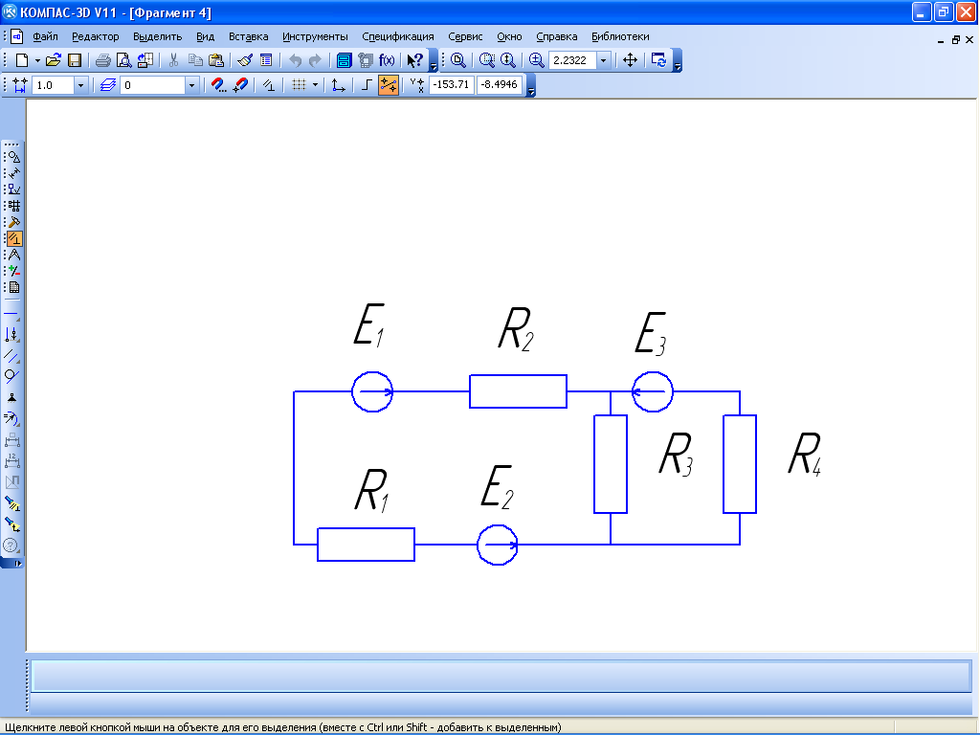

Матрица коэффициентов системы

|  |  |  |  |
| --- | --- | --- | --- |
| 2.0 | 1.0 | -0.1 | 1.0 |
| 0.4 | 0.5 | 4.0 | -8.5 |
| 0.3 | -1.0 | 1.0 | 5.2 |
| 1.0 | 0.2 | 2.5 | -1.0 |

Вектор свободных членов

2.7

21.9

-3.9

9.9

2x11 + 1x12 – 0.1x13 + 1x14 = 2.7

0.4x21 + 0.5x22 + 4x23 + - 8.5x24 = 21.9

0.3x31 – 1x32 + 1x33 + 5.2x34 = -3.9

1x41 + 0.2x42 + 2.5x43 – 1x44 = 9.9

Для решения данной системы используем программное обеспечение СЛАУ:

1. ALISA
2. Gauss
3. Zeidel

Решение системы с помощью программного обеспечения ALISA:

X1 = 1

X2 = 2

X3 = 3

X4 = -1

Решение системы с помощью программного обеспечения Gauss:

X1 = 0.9999958

X2 = 2.000008

X3 = 3.000001

X4 = - 0.9999992

Подставим полученные результаты в систему линейных уравнений, значения берем полученные программным обеспечением ALISA

2*1*1 + 1*1*2 – 0.1*1*3 + 1*1*(-1) = 2.7

0.4*2*1 + 0.5*2*2 + 4*2*3 - 8.5*2*(-1) = 43.8

0.3*3*1 – 1*3*2 + 1*3*3 + 5.2*3*(-1) = -11.7

1*(-1)*1 + 0.2*(-1)*2 + 2.5*(-1)*3 – 1*(-1)*(-1) = -9.9

Подставим полученные результаты в систему линейных уравнений, значения берем полученные программным обеспечением Gauss

2*0.9999958* 0.9999958 + 1*0.9999958*2.000008 – 0.1*0.9999958*3.000001 + 1*0.9999958*(- 0.9999992) = 2.699988960001

0.4*2.000008*0.9999958 + 0.5* 2.000008*2.000008 + 4*2.000008*3.000001 - 8.5*2.000008*(- 0.9999992) = 43.800017424

0.3*3.000001*0.9999958 – 1*3.000001*2.000008 + 1*3.000001*3.000001 + 5.2*3.000001*(- 0.9999992) = - 11.7000162

1*(- 0.9999992)* 0.9999958 + 0.2*(- 0.9999992)* 2.000008 + 2.5*(- 0.9999992)* 3.000001 – 1*(- 0.9999992)*( - 0.9999992) = -9.89999118

Задача №2: Разработать математическую модель, алгоритм и использовать програм­му для расчета угловой скорости механизма по заданному моменту на валу *М* и моменту нагрузки *М*нагр.

Моделирование динамических процессов на основе дифференциальных уравнений.

|  |
| --- |
| ДВС |

|  |
| --- |
| Р.О |

Мкр

До начала рассматриваемого процесса механизм неподвижен. Рассматриваемый переходный процесс описывается уравнением движения:

$$I*\left(\frac{dw}{dt}\right)=M-M_{нагр}$$

Необходимо подставить в уравнение выражения для M и Mнагр, соответствующие варианту:

М(t) = Мconst

Mнагр(t) = $М_{ср}+∆ М*\sin\left(W_{m}*t\right)$

производная угловой скорости есть величина углового сдвига f

$$\frac{dw}{dt}= \frac{M- M_{нагр}}{I}$$

где I- момент инерции рассматриваемого механизма

$$\frac{M\left(t\right)- M_{нагр}\left(t\right)}{I} → \frac{M_{const}- \left(M_{ср}+ ∆M*\sin\left(W_{m}*t\right)\right)}{I} → \int{\frac{M\left(t\right)- M_{нагр}\left(t\right)}{I} dt → \int{ \frac{M_{const}- M_{ср }- ∆M*\sin\left(W_{m}*t\right)}{I}}} dt → \frac{M_{const}*t – M_{ср }*t+\frac{\cos\left(W_{m}*t\right)}{W_{m}}*∆M}{I}$$

$$\iint{\frac{M\left(t\right)- M_{нагр}(t)}{I}} dt dt →\int{\frac{M_{const}*t – M_{ср }*t+\frac{\cos\left(W_{m}*t\right)}{W_{m}}*∆M}{I} dt →\frac{\frac{1}{2}*M_{const}*t^{2} – \frac{1}{2}*M_{ср }*t^{2}+\frac{\sin\left(W_{m}*t\right)}{W_{m}^{2}}*∆M}{I} }$$

Тогда f(t) $→ \frac{\frac{1}{2}*M_{const}*t^{2} – \frac{1}{2}*M_{ср }*t^{2}+\frac{\sin\left(W_{m}*t\right)}{W_{m}^{2}}*∆M}{I}$

Условно примем значения всех известных величин

Mconst = 2 H*м

Wm = 6 рад/с

$∆$ М = 10 Н*м

I = 7 кг*м2

М ср = 2

Тогда при f(t) $→ \frac{\frac{1}{2}*M_{const}*t^{2} – \frac{1}{2}*M_{ср }*t^{2}+\frac{\sin\left(W_{m}*t\right)}{W_{m}^{2}}*∆M}{I}$

$$f\left(t\right)→ \frac{1}{14}*t^{2}+\frac{1}{7}*\sin\left(t\right)$$

График зависимости угла сдвига от переменной t

f(t)

t

Задача №3.1

Запишем начальные условия

P1s1 = 2 P2s1 = 5

P1s2 = 8 P2s2 = 5

P1s3 = 5 P2s3 = 6

S1 = 20 Cp1 = 50

S2 = 40 Cp2 = 40

S3 = 30

Определим максимально возможные значения единиц продукции

$$z_{1 }^{.}=\min\left(\frac{s_{1}}{p_{1s1}}, \frac{s_{2}}{p_{1s2}}, \frac{s_{3}}{p_{1s3}}\right)$$

$$z_{1 }^{.}=\min\left(\frac{20}{2}, \frac{40}{8}, \frac{30}{5}\right)→5$$

$$z_{2 }^{.}=\min\left(\frac{s_{1}}{p_{2s1}}, \frac{s_{2}}{p_{2s2}}, \frac{s_{3}}{p_{2s3}}\right)$$

$$z_{2 }^{.}=\min\left(\frac{20}{5}, \frac{40}{5}, \frac{30}{6}\right) →4$$

Задаемся ранжированием переменных

Z1 = 0….z,1

Z2 = 0….z,2

Q

Q

Зададимся начальными значениями чисел продукции

$z_{1}^{,,}$ =1

$z_{2}^{,,}$ =1

Производим поиск итоговых чисел

Q ($z_{1}^{,,}, z_{2}^{,,}$) = 240

$$\left(\frac{z_{1}}{z_{2}}\right)=\left(z_{1}^{,,},z_{2}^{,,}\right)$$

получим следующие числа, округленные до 1 в меньшую сторону

z1=4 единиц продукции 1

z2=1 единиц продукции 2

итоговый доход при учете верхней формулы

Q $\left(z_{1},z_{2}\right)$ = 240 условных единиц

сделаем проверку на обеспечение ресурсами

S1 = 20

S2 = 40

S3 = 30

Проверка выполнена



